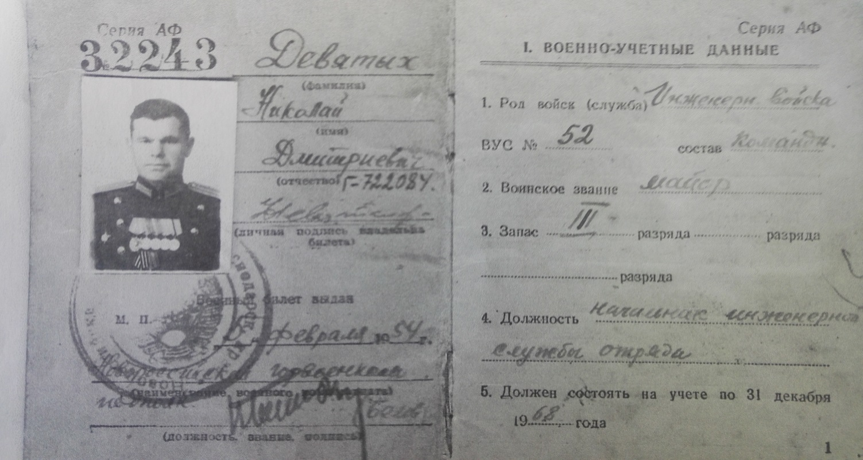
Девятых Николай Дмитриевич
28.03.1908 г.
Родился 28 марта 1908 года в Вологодской области в деревне Куликово (Великий Устюгский район). В Великой Отечественной войне участвовал с 22 июня 1941 года. Был кадровым военным-пограничником.
Участвовал в героической обороне Кавказа, Одессы.
Был награждён медалью «За оборону Кавказа», медалью «За оборону Одессы», медалью «За победу над Германией в Великой Отечественной войне 1941-1945 гг.», орденом «Красной звезды», орденом «Красного Знамени.

